**BAB 2**

**DESKRIPSI SISTEM**

Uraian pada bab ini meliputi model yang digunakan, rancangan laporan akhir, variabel dalam laporan akhir, teknik pengumpulan data dan analisis data. Awali pembahasan pada bab ini dengan mengutarakan Problem pada Problem Domain dari laporan akhir. Kemudian pembahasan diikuti dengan penjelasan umum tentang solusi yang ditawarkan untuk menjawab Problem.

**2.1 DESKRIPSI PERMASALAHAN**

Deskripsikan dengan jelas dan detil dari permasalahan yang ingin diselesaikan pada laporan akhir. Permasalahan berisi penjelasan dari *Problem* yang termuat pada judul kegiatan. Deskripsi masalah sebaiknya dituliskan dengan gaya bahasa deskriptif. Deskripsi masalah boleh memuat gambar, tabel dan skema tertentu untuk mengilustrasikan permasalahan.

**2.2 DESKRIPSI SOLUSI**

Deskripsikan solusi yang ditawarkan pada kegiatan laporan akhir dengan jelas dan detil. Tuliskan secara argumentatif apa saja fitur-fitur yang ditawarkan pada kegiatan sebagai sesuatu solusi pada kegiatan laporan akhir. Pada contoh judul “Aplikasi Pola Makan Sehat bagi Penderita Diabetes”, solusinya adalah aplikasi pola makan sehat, sehingga penulis disini dapat menjelaskan tentang pembuatan aplikasi dan fitur-fitur pada aplikasi yang terkait dengan pengaturan pola makan sehat yang seperti apa untuk penderita diabetes. Terangkan secara argumentatif tentang fitur-fitur pada aplikasi pola makan sehat sehingga dapat digunakan untuk mengatur pola makan sehat bagi penderita diabetes.

**2.3 DESAIN SISTEM**

Desain sistem adalah penjelasan teknikal dari solusi yang berisi urutan-urutan proses yang akan dilakukan untuk menyelesaikan masalah. Akan lebih mudah dicerna, apabila penjelasan ini disertai dengan diagram sistem secara high-level view sehingga pembaca mendapatkan gambaran menyeluruh tentang desain sistem untuk menyelesaikan Problem. Setelah itu, penulis dapat menguraikan desain sistem yang digunakan dalam laporan akhir secara rinci. Berikut contoh diagram desain sistem secara high-level view dan contoh sistematika pembahasan dari diagram desain.

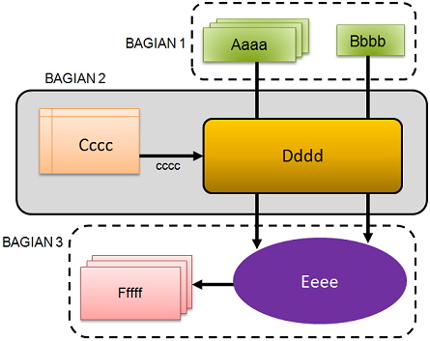

**Gambar 2.1. Desain sistem dari solusi yang ditawarkan**

Gambar diletakkan rata tengah, dengan menyisakan 1 (satu) baris kosong diatas dan dibawah gambar. Setiap gambar harus mempunyai nomer identitas gambar dan diiringi dengan keterangan gambar, yang dituliskan rata tengah dan tebal. Nomer identitas dan keterangan gambar dituliskan pada 1 (satu) baris dibawah gambar. Nomer identitas terdiri dari nomer bab dan nomer urutan gambar pada bab tersebut. Setiap gambar harus dirujuk dan dibahas pada pembahasan dalam paragraf, seperti kalimat berikut. Gambar 2.1 menunjukkan bagan desain sistem yang mempunyai tiga bagian. Jika isi gambar adalah kutipan, maka penulis dapat menyebutkan sumber referensi dari gambar dibawah gambar dan diatas identitas gambar, dengan rata tengah dan ditulis dengan ukuran 10 point, seperti yang terlihat pada Gambar 2.2.

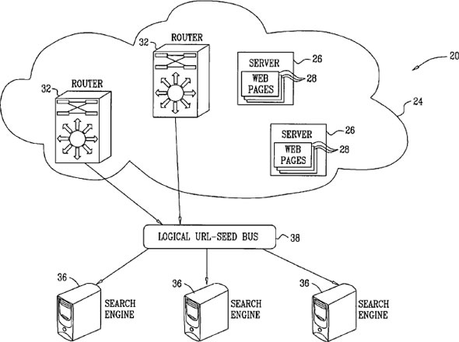

Sumber: http://cdn3.techworld.com/cmsdata/features/3210134/cisco-search-patent.jpg

**Gambar 2.2. Contoh gambar kutipan**

**2.3.1 Bagian 1**

Disini penulis dapat menjelaskan lebih terperinci apa saja yang ada pada bagian ini. Jika bagian ini mempunyai sub bagian yang perlu diperjelas dalam pembahasan, penulis dapat menuliskannya dalam sub pembahasan pada bagian ini tanpa indentasi.

**Aaaa**

Disini penulis dapat membahas sub bagian Aaaa lebih terperinci. Deskripsi pembahasan seharusnya singkat, padat dan jelas, sehingga membuat pembaca memahami maksud penulis yang tertuang dalam tulisan. Apabila pembahasan penulis memerlukan penulisan persamaan matematis, penulis dapat menuliskannya seperti pada Persamaan 2.1.

$f_{i}^{t}= f_{i}^{t-1}+ α. \left(f_{i}^{t-1}-f_{i-1}^{t-1}\right)$**(Persamaan 2.1)**

Penulisan persamaan diletakkan pada baris sendiri rata kiri yang masuk 10 mm dari batas kiri, dengan menyisakan 1 (satu) baris kosong diatas dan dibawah gambar. Setiap persamaan harus mempunyai nomer identitas persamaan yang dituliskan rata kanan dan tebal. Setiap persamaan harus dirujuk dan dibahas pada pembahasan dalam paragraf, seperti kalimat berikut. Persamaan 2.1 menunjukkan keterhubungan antara fungsi pada waktu sekarang dan sebelumnya.

Untuk cara penulisan tabel, tabel diletakkan rata tengah, dengan menyisakan 1 (satu) baris kosong diatas dan dibawah tabel. Setiap tabel harus mempunyai nomer identitas tabel dan diiringi dengan keterangan tabel, yang dituliskan rata tengah dan tebal. Nomer identitas dan keterangan tabel dituliskan pada 1 (satu) baris dibawah tabel. Nomer identitas terdiri dari nomer bab dan nomer urutan tabel pada bab tersebut. Setiap tabel harus dirujuk dan dibahas pada pembahasan dalam paragraf, seperti kalimat berikut. Tabel 2.1 menunjukkan contoh penulisan tabel, yang terdiri dari nomer identitas dan keterangan tabel, dan kemudian isi tabel.

Judul pada tabel dapat dituliskan rata tengah, tebal dan berlatar-belakang agak gelap. Jika isi tabel adalah kutipan, maka penulis dapat menyebutkan sumber referensi dari tabel dibawah tabel dengan rata tengah dan ditulis dengan ukuran 10 point, seperti yang terlihat pada Tabel 2.1. Satu tabel tidak boleh melebihi dari 1 (satu) halaman. Jika isi tabel terlalu banyak lebih dari 1 (satu) halaman, penulis dapat memecah tabel dan memberikan identitas tabel yang berbeda.

**Tabel 2.1. Contoh penulisan tabel**

|  |  |  |
| --- | --- | --- |
| **Kolom 1** | **Kolom 2** | **Kolom 3** |
|  |  |  |
|  |  |  |
|  |  |  |
|  |  |  |
|  |  |  |
|  |  |  |
|  |  |  |

Sumber: Badan Pusat Pengolahan Data, 2012 [7]

**Bbbb**

Disini penulis dapat membahas sub bagian Bbbb lebih terperinci. Deskripsi pembahasan seharusnya singkat, padat dan jelas, sehingga membuat pembaca memahami maksud penulis yang tertuang dalam tulisan.

**2.3.2 Bagian 2**

Disini penulis dapat menjelaskan lebih terperinci apa saja yang ada pada Bagian 2 ini. Jika bagian ini mempunyai sub bagian yang perlu diperjelas dalam pembahasan, penulis dapat menuliskannya dalam sub pembahasan pada bagian ini.

**Cccc**

Disini penulis dapat membahas sub bagian Cccc lebih terperinci. Deskripsi pembahasan seharusnya singkat, padat dan jelas, sehingga membuat pembaca memahami maksud penulis yang tertuang dalam tulisan.

**Dddd**

Disini penulis dapat membahas sub bagian Dddd lebih terperinci. Deskripsi pembahasan seharusnya singkat, padat dan jelas, sehingga membuat pembaca memahami maksud penulis yang tertuang dalam tulisan.

**2.3.3 Bagian 3**

Disini penulis dapat menjelaskan lebih terperinci apa saja yang ada pada Bagian 3 ini. Jika bagian ini mempunyai sub bagian yang perlu diperjelas dalam pembahasan, penulis dapat menuliskannya dalam sub pembahasan pada bagian ini.

**Eeee**

Disini penulis dapat membahas sub bagian Eeee lebih terperinci. Deskripsi pembahasan seharusnya singkat, padat dan jelas, sehingga membuat pembaca memahami maksud penulis yang tertuang dalam tulisan.

**Ffff**

Disini penulis dapat membahas sub bagian Ffff lebih terperinci. Deskripsi pembahasan seharusnya singkat, padat dan jelas, sehingga membuat pembaca memahami maksud penulis yang tertuang dalam tulisan.